**HX1586 *Scheda creata il 19 settembre 2025***

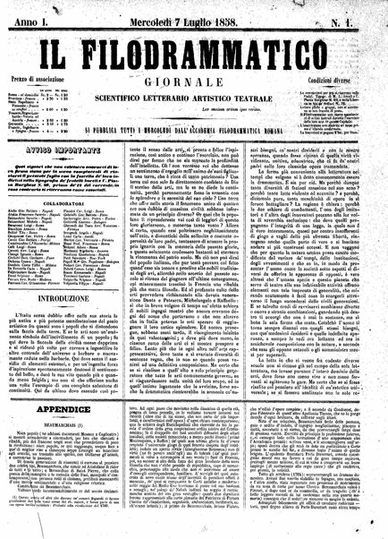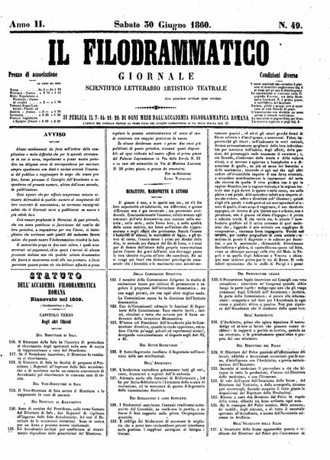

**Descrizione storico-bibliografica**

Il **\*filodrammatico** : giornale scientifico, letterario, artistico, teatrale : si pubblica tutti i mercoledi dall'Accademia filodrammatica romana. - Anno 1, n. 1 (7 luglio 1858)-anno 2, n. 49 (30 giugno 1860). - Roma : Stab. tip. M. L. Aureli, 1858-1860. – 2 volumi ; 48 cm. ((Settimanale. - LO10753575

Autore: Accademia filodrammatica romana

Soggetto: Spettacoli teatrali – Roma - Periodici

**Copia digitale**: [1858-1860](http://digitale.bnc.roma.sbn.it/tecadigitale/emeroteca/classic/LO10753575)